KTM10

**KTM 390 Duke 2018-**

|  |  |  |  |  |  |  |  |  |  |
| --- | --- | --- | --- | --- | --- | --- | --- | --- | --- |
| **Kit pro levou stranu** | | | | | **Kit pro pravou stranu** | | | | |
|  |  |  |  |  |  |  |  |  |  |
| **ID.** | **Popis** | **Kat.č** | **Ks** |  | **ID.** | **Popis** | **Kat.č** | **Ks** |  |
| 1 | ocelová vložka M10 | X1 | 1 |  | 1 | ocelová vložka M10 | X1 | 1 |  |
| 2 | šroub M10x75mm | 1007 | 1 |  | 2 | šroub M10x75mm | 1007 | 1 |  |
| 3 | dural. váleček d=13mm | 464 | 1 |  | 3 | dural. váleček d=17mm | 1190 | 1 |  |
| 4 | dural. váleček d=15mm | 465 | 1 |  | 4 | dural. váleček d=17mm | 1190 | 1 |  |
| 5 | dural. váleček d=40mm | 4 | 1 |  | 5 | dural. váleček d=40mm | 4 | 1 |  |
| 6 | šroub M8x45mm | 964 | 2 |  | 6 | šroub M8x45mm | 964 | 2 |  |
| 7 | ocelový adaptér | 628 | 1 |  | 7 | ocelový adaptér | 628 | 1 |  |
| 8 | Podložka M10-pérová | 801 | 1 |  | 8 | Podložka M10-pérová | 801 | 1 |  |
|  |  |  | 3 |  |  | 7 |  |  |  |

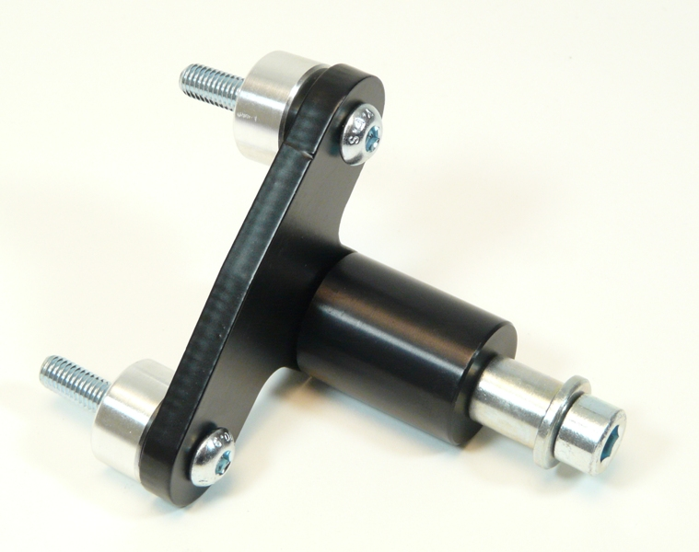

2

4

5

6

6

1

8

**Montáž:**

1. montáž padacích protektorů pro levou a pravou stranu je shodný
2. demontujte originál šrouby M8
3. do rámu vložte duralové válečky (ID.3- vrchní, ID.4-spodní)
4. šrouby ID.6 připevněte ocelový adaptér ID.7 k rámu motocyklu
5. vsuňte do protektoru ocelovou vložku ID.1 společně se šroubem ID.2 a podložkou ID.8
6. celou tuto sestavu namontujte do závitu na adaptéru

**Upozornění - na závity všech šroubů doporučujeme použít pojistné lepidlo středně silné (modré barvy).**

